Спасение Спасителей
(115_серия 369)
Проект 369
НЕстатьи – За пределами текста: Рождение Веры, как механизма управления…

Вера возникает не там, где есть истина.
Она возникает там, где мышление готово
её принять. И если понять, как она
формируется —становится видно,
кто управляет её появлением.

В предыдущей статье мы подошли к пониманию того, что религия не может рассматриваться только как система верований или набор догматов. Мы увидели, что за внешними формами — текстами, обрядами, конфликтами и разделениями — стоит более глубокий процесс. Процесс формирования управляемого восприятия, в рамках которого человек не просто верит, а учится определённым образом воспринимать реальность. Тогда был зафиксирован важный момент: различия между группами возникают не столько из-за содержания текстов, сколько из-за различий в способе мышления. И именно это различие становится определяющим.
Теперь мы делаем следующий шаг. Если ранее мы рассматривали, как формируется структура веры и как она закрепляется в обществе, то теперь необходимо понять, на чём эта структура держится. Потому что любая система работает только тогда, когда она соответствует своему носителю. Речь пойдёт о генотипах мозга. О тех уровнях восприятия, которые определяют, способен ли человек просто принимать, интерпретировать или стремиться к пониманию. И о том, каким образом именно под эти уровни выстраиваются механизмы управления. И если выразить это предельно кратко, возникает связка, которая будет проходить через весь дальнейший разговор: генотипы мозга → вера → управление. Потому что вера — это не случайное явление. Это результат точного соответствия между системой и мышлением. И если это соответствие понять, становится возможным увидеть, как именно рождалась вера — не как откровение, а как механизм.
Управляя действиями людей, Система должна была обеспечить устойчивость восприятия — такую, при которой приходящая управляющая информация не искажается частными мнениями и не распадается на произвольные интерпретации. Ключевым становилось не просто получение информации, а её точное осознание — достаточное для принятия решений, соответствующих текущему этапу развития. Речь шла о формировании общего миропонимания. О создании такой модели восприятия, в рамках которой человек осмысляет окружающую реальность и своё место в ней без критических отклонений. Именно накопление и закрепление этого процесса проявлялось как общественное сознание — инструмент, через который выстраивалось организованное бытие людей. Это бытие не было случайным. Оно соответствовало конкретному этапу развития, конкретной территории и конкретному обществу. И без такой структуры никакая реализация программных процессов с участием людей была бы невозможна. Но здесь возникает ключевой момент. Устойчивость этой системы напрямую зависит от соответствия между передаваемой информацией и способностью её воспринимать. Иными словами — от уровня развития генотипов мозга. Пока это соответствие сохраняется, система работает как единое целое. Но как только появляются носители иного типа мышления, возникает напряжение.
Именно в этот момент в Израиле появляется фигура, которая начинает этот баланс нарушать. Появляется Иисус, сын плотника. Ему приписываются
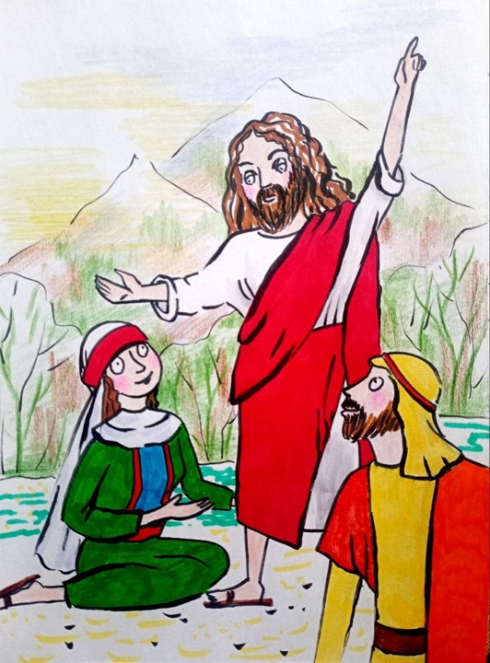
действия, выходящие за рамки привычного понимания: исцеления, чудеса, проявления, не имеющие объяснения в рамках существующих моделей. Это резко выделяет его на фоне других людей, заявляющих себя пророками. Вокруг него быстро формируется круг последователей. Начинает складываться новая группа, потенциально способная изменить расстановку сил между уже существующими — саддукеями, фарисеями и ессеями. По ряду признаков его проповедь близка ессейской линии: отрицание власти, акцент на загробной жизни, призыв к очищению. Но при этом его поведение выходит за рамки их представлений о чистоте. Он сознательно нарушает их границы, приходя в их среду с людьми, которых они считали недопустимыми. На прямые вопросы он отвечает предельно показательно: «не здоровые имеют нужду во враче, а больные», «я послан к погибшим овцам», «я пришёл призвать не праведников, но грешников».
Эти ответы фиксируют важный сдвиг. Речь идёт уже не о сохранении системы, а о работе с теми, кто в неё не вписывается. Многие детали указывают на то, что он не стремился встроиться ни в одну из существующих групп. Ни в жреческую структуру, ни в фарисейскую, ни в ессейскую. Его линия была иной. Фактически речь шла о формировании новой группы — внутри той же традиции, но с иным принципом. Не новой религии, а нового учения, рассчитанного на иной тип восприятия. И если рассматривать это в контексте генотипов мозга, становится видно: появляется попытка работы с другим уровнем мышления — не фиксирующим и не просто интерпретирующим, а способным выходить за пределы заданных рамок.
Иисус не отвергает основы системы. Он признаёт Храм, десятину, Закон, сохраняет ориентацию на традицию. Но одновременно вводит положения, которые начинают менять саму логику восприятия. Закон говорит: «око за око, зуб за зуб» — принцип прямого соответствия действия и воздаяния. Христос же формулирует иную модель: «не противься злому», «подставь другую щёку», «кто возвышает себя — унижен будет». Это уже не симметричный ответ, а разрыв привычной схемы реакции. Но при этом в его словах и действиях присутствуют противоречия, на которые, как правило, не обращают внимания. Он учит одному, но в конкретной ситуации действует иначе. Когда его ударяют, он не следует буквально собственному призыву, а вступает в диалог: «если Я сказал худо — покажи, что худо; если хорошо — зачем бьёшь?» С точки зрения формальной логики это несогласованность. Но с точки зрения воздействия — это не ошибка, а сдвиг акцента. Речь идёт не о следовании правилу, а о переносе внимания на уровень смысла. В целом же его утверждения вызывают сильный отклик. Усиливается он тем, что ему приписываются действия, выходящие за пределы обычного понимания. Это формирует вокруг него растущий круг последователей. Интерес нарастает быстро, и новая группа начинает приобретать реальное влияние. При этом на раннем этапе его деятельность направлена строго внутрь существующей системы. Он прямо ограничивает распространение: идти не к «чужим», а к своим. Это указывает на то, что речь идёт не о расширении, а о перестройке внутри.
Одновременно вводятся жёсткие требования к последователям. Разрыв прежних связей становится условием включения в новую структуру. Отказ от привычных отношений, от родственных привязок — всё это формирует замкнутую среду, внутри которой закрепляется новая модель восприятия. Характерный пример — отказ от приоритета родственных связей в пользу группы. Тем самым задаётся новая точка идентификации: не происхождение, а принадлежность к учению. Даже в отношениях с «чужими» прослеживается чёткая граница. Помощь оказывается не по универсальному принципу, а при условии признания определённого статуса. Это фиксирует иерархию и усиливает внутреннюю сплочённость группы.
Если рассматривать это в системном ключе, становится видно: формируется структура, требующая полной перенастройки восприятия. Человек должен не просто принять новые идеи — он должен изменить сам способ соотнесения с реальностью. Именно это и вызывает реакцию со стороны существующих сил.
Саддукеи воспринимают его, как источник нестабильности. Любое возбуждение масс угрожает их отношениям с Римом, а значит — их положению. Фарисеи видят в нём прямого конкурента, перетягивающего на себя людей и формирующего альтернативную линию. При этом его заявления о дистанции от политики воспринимаются ими, как прикрытие. Потому что сама динамика происходящего указывает на другое: формируется новая группа, способная изменить баланс внутри системы.
Если перевести это на «язык» генотипов мозга, становится очевидно: речь идёт о столкновении разных уровней восприятия. Одни ориентированы на сохранение структуры. Другие — на её интерпретацию. А здесь появляется линия, требующая внутреннего преобразования самого носителя. И именно поэтому реакция системы становится неизбежной.
Ближайшие сторонники Христа также воспринимают происходящее через привычную для них модель — как движение к власти. Апостолы Иаков и Иоанн через свою мать просят для себя места по правую и левую руку в его «Царстве». По сути — высшие позиции в будущей структуре. Ответ Христа показателен: «не знаете, чего просите». Это фиксирует важный разрыв между ожиданиями последователей и направлением, которое он задаёт. Их мышление остаётся в логике власти и иерархии. Его линия — иная, но до конца ими не осознаётся.
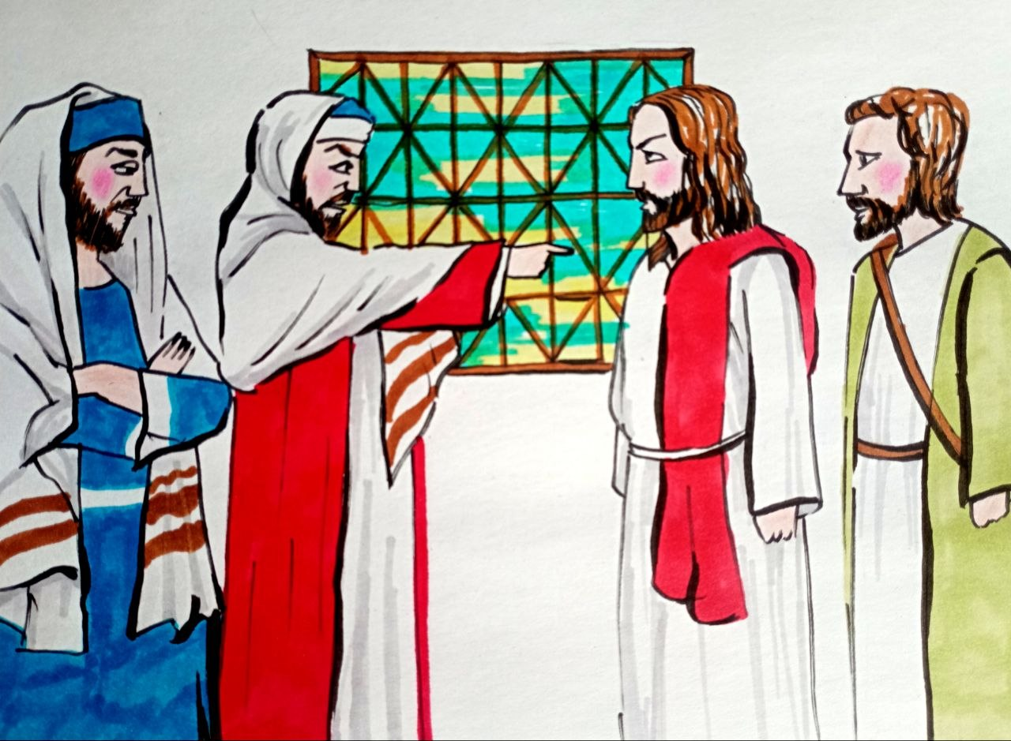
Если смотреть на поведение различных групп, реакция распределяется закономерно. Ессеи фактически игнорируют Христа несмотря на то, что он
оттягивает часть людей. Он отвечает им тем же — в текстах нет прямого обращения к ним. Как будто две линии существуют параллельно, не пересекаясь. Это указывает на отсутствие прямого конфликта, но и на отсутствие совпадения по уровню. Саддукеи реагируют жёстко. Они видят в нём угрозу стабильности. Любое движение масс могло привести к обострению отношений с Римом, а значит — поставить под удар их положение. В ответ Христос действует осторожно, ограничиваясь предупреждением: «берегитесь закваски фарисейской и саддукейской». Прямая конфронтация здесь минимизирована.
Фарисеи, напротив, получают жёсткий ответ. Именно с ними возникает открытый конфликт. Христос использует резкие формулировки, обвиняя их в лицемерии, закрытости и подмене смысла формой. Это уже не скрытое противостояние, а прямое столкновение. Если рассматривать это в системном ключе, становится видно: с саддукеями — конфликт на уровне управления, с фарисеями — на уровне интерпретации, с ессеями — отсутствие взаимодействия из-за различия направлений. При этом сам Христос демонстрирует высокую эффективность. Его слова вызывают отклик, его действия — удивление. Люди видят в нём не просто учителя, а носителя иной силы, выходящей за пределы привычного понимания. И именно это делает его опасным для системы.
Когда влияние достигает определённого уровня, реакция становится неизбежной. Первосвященники и фарисеи собираются и формулируют проблему предельно прагматично: если процесс не остановить, произойдёт потеря контроля. Прозвучавшее решение — «лучше, чтобы один человек умер, чем весь народ погиб» — отражает логику системы управления: сохранение структуры важнее судьбы отдельного элемента. С этого момента принимается решение об устранении.
Христа представляют Риму как источник возмущения. В рамках империи это достаточное основание для казни. Распятие — максимально показательная форма наказания, направленная не только на уничтожение, но и на демонстрацию. Но далее происходит то, что выходит за рамки обычной логики. С точки зрения управления ситуация была проста. Если после казни продемонстрировать тело, это разрушает основу движения. Сам Христос неоднократно связывал свою миссию с воскресением на третий день. Отсутствие этого события означало бы несостоятельность его утверждений и распад группы. Однако тело не было предъявлено. Более того, фиксируется противоположное. Ученики, находившиеся в состоянии подавленности, резко меняют состояние. Они утверждают, что видели его после смерти. И не просто утверждают — они готовы идти за этим до конца, включая страдания и гибель. С точки зрения обычного восприятия это выглядит как цепь необъяснимых событий. Но если рассматривать происходящее через призму системных процессов, становится видно другое. Происходит переход. От внешней опоры — к внутренней. От следования — к убеждённости. Именно в этот момент формируется новое качество группы. Не просто объединение вокруг личности, а структура, способная существовать без неё. Если связать это с линией генотипов мозга, становится очевидно: происходит закрепление нового уровня восприятия, в котором внешнее доказательство перестаёт быть определяющим,
а внутреннее принятие становится движущей силой.
Можно предположить, что ученики каким-то образом выкрали тело и объявили о воскресении. Но тогда возникает принципиальная проблема: невозможно объяснить их готовность идти на страдания и смерть за сознательный обман. Люди могут отправлять других умирать за ложь — это известный механизм. Но добровольно идти на смерть, зная, что ты лжёшь, — практически невозможно. Единственное объяснение их состояния — они были уверены, что видели его живым. После смерти он явился им. И именно это стало источником того импульса, который не только не затух, но и начал распространяться.
Если рассматривать происходящее максимально строго, остаются два варианта.
Первый — воскресение как реальное событие. Смерть, за которой последовало возвращение к жизни и явление ученикам. Это объясняет силу последующего движения и его устойчивость во времени. Второй — сложная инсценировка, реализованная на уровне власти. В пользу этого указывают косвенные детали. Пилат, по текстам, не стремился к казни и искал возможность отпустить Христа. Возможен сценарий, при котором он вступает в соглашение с частью элиты и организует подмену.
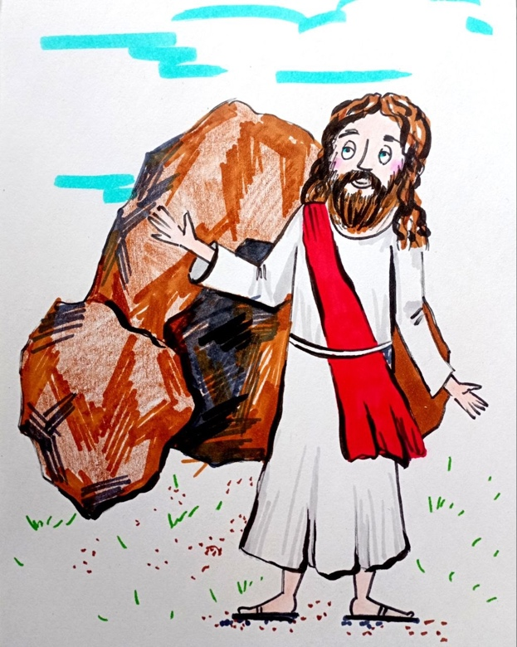
Ситуация с передачей тела выглядит неоднозначно. Пилат удивлён скоростью смерти, уточняет детали и передаёт тело человеку, лояльному Христу. Если рассматривать это как управляемую операцию, допускается вариант подмены. Тело опознаётся, но сам факт опознания не является абсолютным доказательством. Дополнительные странности усиливают неопределённость. Воскресший Христос не узнаётся сразу, даже ближайшими учениками. Это можно
объяснять как изменением формы, так и особенностями восприятия. В любом случае, факт остаётся: идентификация происходит не мгновенно. При этом он не проявляется как нечто нематериальное. Напротив, подчёркивается физичность: «осяжите Меня», «дух плоти и костей не имеет». Это исключает простое объяснение через видение или иллюзию.
Появляются и побочные версии — вплоть до предположений о дальнейшей земной жизни. Они не подтверждены, но сам факт их существования указывает на отсутствие однозначной картины. Однако в контексте рассматриваемого нами вопроса важно не то, какой из вариантов верен. Важно другое. Независимо от фактической стороны, происходит одно и то же: формируется устойчивая уверенность у группы людей, которая становится сильнее страха смерти. И именно это является ключевым.
С точки зрения системного управления это означает переход на иной уровень закрепления информации. Если раньше основой была внешняя структура — Закон, ритуал, авторитет, — то здесь возникает внутренняя фиксация. Убеждение, не требующее постоянного внешнего подтверждения. Если рассматривать это через генотипы мозга, становится видно: активируется уровень, при котором восприятие уже не опирается на проверку фактов в прямом смысле, а закрепляется через внутреннее переживание как абсолютную реальность. Именно такой тип закрепления оказывается наиболее устойчивым. Потому что он не зависит от внешних условий. И не разрушается при их изменении.
Наиболее сильным аргументом в пользу версии инсценировки выглядит резкая смена направленности призывов. До казни Христос последовательно ограничивает свою миссию рамками Израиля, подчёркивая, что послан «к погибшим овцам дома Израилева». После событий, связанных с воскресением, вектор меняется кардинально: «идите и научите все народы», «идите по всему миру». Такой переход от замкнутой национальной модели к универсальной указывает на возможное вмешательство иного уровня. Возникает предположение о наличии силы, заинтересованной в создании учения, способного выйти за пределы одной культуры и стать основой для более широкой системы. В этом контексте начальный акцент на «своих» выглядит как этап формирования ядра. Без него невозможно было бы собрать устойчивую группу. Но после достижения определённого уровня влияния происходит смена вектора — от внутреннего к внешнему.
Если рассматривать это как управляемый процесс, то подобная трансформация логична. Сначала создаётся группа с высокой степенью внутренней связности. Затем ей задаётся направление расширения. Версия инсценировки также объясняет ряд других моментов. Отсутствие тела, несмотря на заинтересованность противников в его демонстрации. Резкое изменение состояния учеников. Их готовность следовать за новым импульсом до конца. Однако принципиально важно другое. Вопрос о том, было ли это реальным событием или управляемой операцией, остаётся открытым. И в рамках данного рассмотрения не является определяющим. Потому что независимо от ответа результат оказывается одинаковым.
Формируется новая система. Система, в которой вера становится центральным элементом. И при этом сама вера получает предельное обоснование: «если Христос не воскрес — тщетна вера ваша». То есть вся конструкция замыкается на одном ключевом событии. С точки зрения управления это означает создание предельно жёсткого основания. Не подлежащего проверке в обычном смысле, но определяющего всё остальное. Далее включается другой механизм. Любая группа, построенная по вождистскому принципу, после утраты лидера либо распадается, либо трансформируется. Для сохранения ей необходим способ переноса центра. В монархии это решается через наследование. В иных системах — через институционализацию. В рассматриваемом случае происходит именно это. Центр
переносится с личности на идею. С живого лидера — на учение. С прямого присутствия — на закреплённую модель восприятия. Если перевести это на язык генотипов мозга, становится видно: происходит закрепление такого типа мышления, при котором отсутствие прямого носителя не разрушает систему. Более того — усиливает её. Потому что теперь опора находится не вовне, а внутри.
Когда Александр Македонский лежал при смерти, его окружение уже делило наследие. Военачальники спорили не только о власти, но и о праве на неё, обосновывая его степенью близости к самому Александру. Вопрос стоял не в фактах, а в интерпретации: кто «более его», тот и имеет право на продолжение.
После казни Христа возникает сходная ситуация. Его ближайшие последователи начинают борьбу уже не за территорию, а за смысл. Кто ближе к учителю, кто точнее передаёт его учение, кто является «настоящим» носителем — эти вопросы становятся центральными. Апостолы вступают в прямые противоречия. Иоанн указывает на тех, кто «называет себя иудеями, но не суть таковы». Павел, подчёркивая своё происхождение, спорит с Петром о праве определять, что есть истинное следование. Конфликт переносится с внешнего уровня на внутренний — на уровень определения самой истины. При этом число последователей стремительно растёт. Причина очевидна: фигура, связанная с воскресением, приобретает качественно иной статус. Авторитет перестаёт быть человеческим и выходит за пределы обычного восприятия. Это создаёт мощный приток людей. Но вместе с ростом возникает другая проблема. Группа перестаёт быть единой. Исчезновение центра приводит к распаду на множество автономных направлений. Каждое из них претендует на монополию понимания, утверждая свою версию как единственно верную.
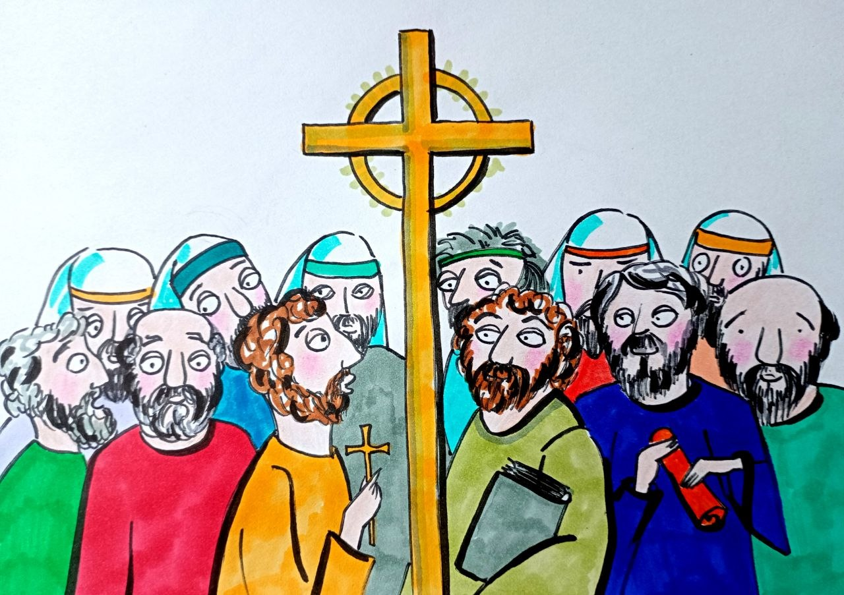
Ситуация осложняется тем, что сам Христос не оставил фиксированного текста. Он не закрепил своё учение в форме, исключающей интерпретацию. Единственное упоминание о письме — символическое действие, не оставляющее содержания. Это означает, что вся последующая конструкция строится на передаче, толковании и переработке. Начинается процесс расхождения. То, что для одних является истиной, для других становится заблуждением. Единой линии не существует. Более того, значительная часть последователей не воспринимает записи апостолов как абсолютную истину. Они исходят из того, что сам Христос не устанавливал их в таком качестве. Для них это свидетельства, но не окончательное основание. И сами апостолы изначально не рассматривали свои тексты как нечто завершённое и непогрешимое. Их письма — это частное общение, отражение текущего понимания, а не зафиксированная система.
Если рассматривать происходящее в рамках системного управления, становится видно: после исчезновения центра система входит в фазу неустойчивости. Информация есть, но нет единого механизма её закрепления. Именно в этот момент возникает необходимость нового уровня организации. Если перевести это на язык генотипов мозга, картина становится ещё более ясной.
Разные группы начинают формироваться вокруг разных способов восприятия:
одни стремятся зафиксировать и сохранить, другие — интерпретировать и адаптировать, третьи — воспроизводить, не вникая в основание. И именно это разнообразие, с одной стороны, разрушает первоначальную целостность, а с другой — создаёт условия для появления новой, более сложной системы.
Разное отношение к записям апостолов приводит к расколу внутри формирующегося христианского сообщества. Одни воспринимают их как обычную переписку, отражающую частное понимание. Так, Папий Иерапольский прямо указывает, что апостолы писали так же, как люди пишут друг другу письма. С его точки зрения, последующее возвышение этих текстов — результат интерпретаций, переводов и наслоений, в которых человеческое постепенно начинает выдаваться за абсолютное. Другие, напротив, придают этим записям статус боговдохновенного источника. Августин Блаженный фактически приравнивает их по значимости к Закону, выводя на уровень основания. При этом он ещё не ставит их выше, но сама тенденция уже задана — происходит постепенное смещение центра. Здесь возникает ключевая трудность. Сам Христос не даёт однозначной позиции относительно Закона. С одной стороны, он утверждает его непреложность: «не нарушить пришёл, но исполнить». С другой — вводит положения, которые фактически изменяют сам принцип действия Закона.
Принцип «око за око» заменяется отказом от ответного действия. Принцип разделения на «своих» и «врагов» — призывом к универсальному отношению. Это создаёт внутреннее противоречие. Исполнение и изменение оказываются совмещёнными в одной системе. Именно это противоречие становится точкой расхождения. Каждая группа интерпретирует его по-своему, закрепляя свою версию как единственно верную. В результате формируется множество направлений, каждое из которых претендует на монополию истины.
Риторика при этом остаётся прежней. Оппоненты объявляются заблуждающимися, искажающими, отходящими от основы. Формы противостояния воспроизводят уже знакомую структуру: как ранее между саддукеями, фарисеями и ессеями, так теперь — между новыми группами. Но различие становится масштабным. Если в иудаизме это были несколько устойчивых линий, то здесь количество направлений резко возрастает. Система начинает дробиться.
Если рассматривать происходящее в рамках системного управления, становится очевидно: отсутствие единого центра и единого механизма закрепления информации приводит к множественности интерпретаций. А если перевести это на уровень генотипов мозга, картина становится ещё яснее. Разные группы формируются вокруг разных способов восприятия: одни стремятся сохранить и зафиксировать, другие — переосмыслить и дополнить, третьи — принять без анализа. Именно это различие в способах мышления становится источником расхождения. Не тексты разделяют людей. Их разделяет способ их
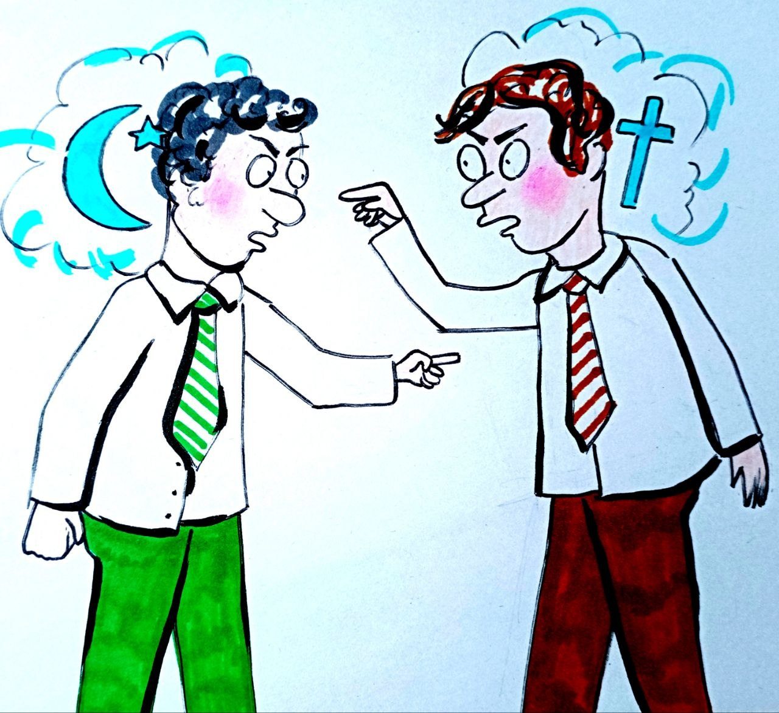
восприятия. Именно в этом заключается основа дальнейшего развития системы. Церковь утверждает, что противоборствующие христианские группы вели споры без злобы, по-братски. Возможно. Но тогда следует признать, что и до рукоприкладства они доходили столь же «смиренно» — иногда с последствиями вплоть до смерти. Потому что именно в сфере убеждений конфликты приобретают наибольшую жёсткость. Показателен подход одного из крупнейших авторитетов — Иоанна Златоуста. Он прямо допускает применение силы в защиту веры: если человек хулит Бога — его следует остановить, вплоть до удара. Таким образом, защита истины начинает оправдывать физическое воздействие.
Позднее эта логика будет развёрнута в институциональные формы — вплоть до инквизиции. Но на данном этапе христианство ещё не представляет собой единой структуры. Это совокупность разрозненных общин, объединённых лишь общим ориентиром на фигуру Христа.
После его смерти по всей Римской империи начинают возникать такие группы. Они постоянно конфликтуют между собой, не имея единого центра и общей линии. Их объединяют только два признака: признание авторитета Христа и отсутствие жёсткой привязки к крови или происхождению. Во всём остальном — полное расхождение. Количество мнений соответствует количеству групп. Римская власть долгое время не придаёт этому значения. Империя выстраивает иную модель: религиозная нейтральность при условии политической лояльности. Для всех культов создаётся общее пространство — Пантеон, где каждая традиция занимает своё место. Для управления этого достаточно. Вера остаётся делом частным, пока не влияет на стабильность системы. Требование простое: платить налоги и не нарушать порядок.
Рим не занимается поиском истины. Его задача — удержание структуры. Ресурсы направляются на военную, политическую и экономическую мощь. Религиозные различия в этот момент не рассматриваются как фактор управления.
Если смотреть на это в контексте развития генотипов мозга, становится видно: разные формы веры сосуществуют, потому что соответствуют разным типам восприятия, но пока они не объединены в единую систему, они не представляют угрозы. Именно поэтому на первом этапе империя остаётся нейтральной. Потому что разрозненные формы мышления не создают единой силы.
Цель любой власти — не поиск истины, тем более религиозной, а сохранение и усиление собственной устойчивости. В этой логике добро и зло определяются предельно просто: всё, что укрепляет систему, считается добром; всё, что её ослабляет — злом. Поскольку сама ситуация меняется, меняются и эти оценки. Ценности в таком контексте оказываются не абсолютами, а инструментами. Они следуют за формой устройства. Меняется структура — меняется и представление о допустимом. Как у живого организма: изменяется природа — изменяются реакции. Характеристика, данная Эдвардом Гиббоном, точно фиксирует эту позицию: для народа все культы были истинны, для философов — сомнительны, для власти — полезны. Это и есть суть управленческого подхода. На этом фоне особенно выделяется один факт. Единственной религией, подвергавшейся системным гонениям, становится христианство. Чтобы понять причину, необходимо выйти за пределы поверхностных объяснений.
Обращение к религиозной интерпретации здесь не даёт ответа. Заинтересованная сторона неизбежно будет объяснять происходящее через противостояние «истины» и «заблуждения». Но факты этому противоречат. Если бы дело было в самом содержании веры, давление распространялось бы и на другие формы, связанные с тем же источником. Однако этого не происходило. Попытки объяснить происходящее через частные события — характер императоров, случайные конфликты — не дают целостной картины. Они описывают эпизоды, но не выявляют закономерность. Тема размывается, подменяется эмоциями и остаётся без ответа.
Если отбросить второстепенные версии, остаются три направления: идеологическое, экономическое и политическое. Идеологическое можно исключить сразу. Рим не строил свою политику на философских или богословских основаниях. Он не тратил ресурсы на борьбу с идеями как таковыми. Бытовые причины также не выдерживают анализа. Масштаб и длительность процесса исключают случайный характер. Экономический фактор не объясняет трёхсотлетнюю устойчивость конфликта. Подобные противоречия либо решаются быстрее, либо трансформируются. Остаётся политика. Именно она даёт ключ к пониманию. Речь идёт не о содержании веры, а о несовместимости двух систем. Римская модель управления и формирующаяся христианская структура оказываются принципиально различными. И если рассматривать это через призму развития генотипов мозга, становится понятно, почему.
Римская система опирается на предсказуемость, иерархию и внешнее управление. Формирующееся христианство начинает закреплять иной тип восприятия — внутренне мотивированный, не зависящий напрямую от внешнего контроля. Именно это создаёт угрозу. Потому что система, в которой человек действует не только по внешнему предписанию, перестаёт быть полностью управляемой привычными средствами. Длительность гонений указывает на то, что речь шла не о временном конфликте, а о глубинном несоответствии. Несоответствии двух моделей управления.
Если подвести итог всему рассмотренному, становится очевидным: перед нами не просто история религии и не набор разрозненных фактов. Перед нами — процесс. Процесс формирования системы, через которую выстраивалось управление людьми, их мышлением и их восприятием реальности. То, что на поверхности выглядит как борьба учений, споры о догматах и расхождения в трактовках, на более глубоком уровне оказывается проявлением гораздо более сложного механизма. Механизма, в котором религия выступает не только как вера, но и как инструмент формирования общественного сознания. Через тексты, ритуалы, интерпретации, через конфликты и разделения закреплялись определённые модели мышления. Модели, соответствующие уровню развития генотипов мозга на каждом этапе. И именно это соответствие определяло устойчивость или, наоборот, разрушение той или иной конструкции.
Мы увидели, как после исчезновения центра начинается дробление. Как из единого импульса возникает множество направлений. Как отсутствие фиксированного основания приводит к борьбе за право определять истину. И как в этом процессе постепенно формируется новая система — уже не зависящая от личности, а закреплённая на уровне восприятия. Но самое важное — это другое. Становится понятно, что речь идёт не о прошлом. Это механизм, который продолжает действовать, действовать и в реалиях сегодняшнего дня. Он меняет формы, адаптируется, усложняется, но его суть остаётся прежней: формировать границы мышления и через них управлять действиями. И если это так, то следующий шаг неизбежен. Не просто рассматривать отдельные исторические эпизоды, а попытаться увидеть саму логику развития: как менялись эти механизмы, как перестраивались уровни восприятия, и каким образом через всё это происходило развитие генотипов мозга. Именно к этому мы и перейдём дальше. Потому что понимание механизма — это только начало. Настоящий вопрос в другом: что происходит, когда этот механизм перестаёт работать так, как раньше. И ответ на этот вопрос уже не лежит в истории. Он формируется здесь и сейчас. Об этом — в следующих статьях.
Продолжение следует….
Ф. Шкруднев
30 апреля 2026 г.

Эдвард Гиббон — английский историк и учёный-рационалист, наиболее известный как автор «Истории упадка и падения Римской империи» (1776–1788), последовательного повествования, охватывающего период со II века н.э. до падения...

